T.C.
SAKARYA ÜNİVERSİTESİ
MÜHENDİSLİK FAKÜLTESİ

MAKİNA MÜHENDİSLİĞİ BÖLÜMÜ

MAKİNE MÜHENDİSLİĞİ TASARIMI

KONVEYÖR HATTI VE ROBOT KOLU PROJESİNİN DEVRE BAĞLANTISI VE YAZILIMI
HAZIRLAYAN
Mustafa ATASEVEN
DANIŞMAN
Doç. Dr. Sedat İRİÇ

2023 GÜZ

STANDARTLAR VE KISITLAR FORMU
- Çalışmanın amacı:
Bu çalışmanın amacı konveyör hattı ve robot kolunun,hattan geçen renkli ürünleri rengine göre sınıflandırmasını sağlayacak yazılımı yapmaktır.
- Çalışmanın tasarım boyutu (Yeni bir proje mi? Bir projenin parçası mı? Var olan bir projenin tekrarı mı?):
Bu çalışma hali hazırda yapılmış bir projenin devamıdır.
- Kullanılan veya dikkate alınan mühendislik standartları:
Standart ulusal birim sistemi, EN 733, EN 22858, ISO 3661, ISO 9905.

- Kullanılan yöntemler:
Çalışmada bilgisayar yazılımı, sonuç odaklı tasarım ve değişken parametre çıkışı yöntemleri kullanılmıştır.
- Kullanılan veya dikkate alınan gerçekçi kısıtlar.
- Maliyet Analizi: Programlanabilir işlemcilerin toplam maliyeti 2000TL olup kullanım açısından uygun sınırlar içerisindedir.
- Ekonomi: Mikrodenetleyiciler uygun geri dönüşüm tesislerinde geri dönüştürülebilirdir.
- Çevre sorunları: Konveyör ve robot kolunun çevreye herhangi bir zararı bulunmamaktadır.
- Sürdürülebilirlik: Mikrodenetleyiciler uygun geri dönüşüm tesislerinde geri dönüştürülebilirdir.Konveyör ve robot kolunda plastik malzemeler vardır ve bunlar tek kullanımlıktır.

- Üretilebilirlik: Mikroişlemciler için yüksek teknoloji gerektrien fabrikalara ihtiyaç duyulup gerektiğinde ucuza temin edilebilmektedir.
- Etik: Proje mühendislik etiğine uygun hazırlanmıştır.
- Sağlık: Çalışmalarda kullanılacak yöntemlerin ve malzemelerin insan sağlığı üzerinde olumsuz etkisi yoktur.
- Güvenlik: Tasarımı yapılan çalışma için seçilen malzemelerin mühendislik açısından güvenlik kriterleri yönünde bir tehlike teşkil etmemektedir. çalışmalarda kullanılacak yöntemlerin herhangi bir iş kazasına sebebiyet verip vermediğine dair iş güvenliği yönünden herhangi bir kaynak bulunmamaktadır.
- Sosyal ve politik sorunlar: Endüstri 4.0 ile birlikte otomasyonun önemi artmaktadır,fabrikalar ucuz ama kaliteli ürünleri hızlı bir şekilde üretebilmektedir,buda insanların ürünlere erişimini kolaylaştırmaktadır.

Danışman Onayı

BEYAN
Bu çalışma içindeki tüm verilerin akademik kurallar çerçevesinde tarafımdan elde edildiğini, görsel ve yazılı tüm bilgi ve sonuçların akademik ve etik kurallara uygun şekilde sunulduğunu, kullanılan verilerde herhangi bir tahrifat yapılmadığını, başkalarının eserlerinden yararlanılması durumunda bilimsel normlara uygun olarak atıfta bulunulduğunu, çalışmada yer alan verilerin bu üniversite veya başka bir üniversitede herhangi bir tez çalışmasında kullanılmadığını beyan ederim.

Mustafa ATASEVEN
09 / 01 /2024

TEŞEKKÜR
Lisans eğitimim boyunca değerli bilgi ve deneyimlerinden yararlandığım, her konuda bilgi ve desteğini almaktan çekinmediğim, araştırmanın planlanmasından yazılmasına kadar tüm aşamalarında yardımlarını esirgemeyen, teşvik eden, aynı titizlikte beni yönlendiren değerli danışman hocam Sedat İRİÇ’e teşekkürlerimi sunarım..

İÇİNDEKİLER
STANDARTLAR VE KISITLAR FORMU i
BEYAN i
TEŞEKKÜR i
İÇİNDEKİLER ii
SİMGELER VE KISALTMALAR LİSTESİ v
ŞEKİLLER LİSTESİ vi
ÖZET x
BÖLÜM 1. GİRİŞ 1
1.1. Programlanabilir Mantıksal Denetleyiciler (PLC)? 1
1.2. Endüstride PLC’nin Önemi 2
1.3. Programlanabilir mantıksal kontrolcülerin Kullanım Alanları 4
BÖLÜM 2. DEVRE ŞEMASI 7
2.1. Genel Devre Şeması 7
2.2. Konveyor Devre Şeması 8
2.3. Robot Kolu Devre Şeması 9
BÖLÜM 3. PROGRAMLAMA 11
3.1. Konveyöre Ait Arduinonun Programlanması 11
3.1.1. Gerekli Değişkenler 19
3.1.2. Setup() fonksiyonu 20
3.1.3. motorStart(),motorStop() fonksiyonları 21
3.1.4. readSensor() fonksiyonu 22
3.1.5. readColor() fonksiyonu 23
3.1.6. loop() fonksiyonu 25
3.2. Robot Kolunun Programlanması 31
BÖLÜM 4. STANDARTLAR, ENDÜSTRİYEL BOYUT VE KISITLAR 41
4.1. Çalışmada Kullanılan Mühendislik Standartları 41
4.2. Çalışmanın Endüstriyel Boyutu 41
4.3. Gerçekçi Kısıtlar 42
4.3.1. Maliyet analizi 42
4.3.2. Ekonomi 42
4.3.3. Çevre sorunları 42
BÖLÜM 5. TARTIŞMA VE SONUÇLAR 44
KAYNAKLAR 45
ÖZGEÇMİŞ 48
EKLER 49
TEZ YAZIM KILAVUZU KONTROL LİSTESİ 52

SİMGELER VE KISALTMALAR LİSTESİ
V | : | Voltaj
ms | : | Milisaniye
m/s | : | Metre/Saniye
derece/s | : | Derece/Saniye

ŞEKİLLER LİSTESİ
Şekil 1.1. Arduino Uno R3 1
Şekil 1.2. Programlanabilir mantıksal denetleyici (PLC). 3
Şekil 1.3. Raspberry Pi RP2040 MCU'ya sahip endüstriyel bir PLC. 3
Şekil 1.4. GIC PC10BD16001D1 Programlanabilir mantıksal denetleyici PLC 4
Şekil 1.5. Arduino Mega 2560 5
Şekil 2.1. Konveyör ve robot koluna ait genel devre şeması. 10
Şekil 2.2. Konveyöre ait devre şeması. 10
Şekil 2.3. Robot Kolu Devre Şeması 1

ÖZET
Anahtar kelimeler: Robot kolu,konveyör,renk sensörü,arduino.
Özellikle seri üretim hassas imalatta endüstri 4.0 standartlarına uyan her fabrikada programlanabilir mikrodenetleyiciler,robot kolları,renk sensörleri ve konveyörlerden oldukça faydalanılmaktadır.Programlanabilir mikrodenetleyiciler sayesinde insan gücü ve hatası olmadan yorulmayan çok az hata ile çalışan otomasyon sistemleri günümüzde üretimin olmazsa olmaz parçalarıdır.Endüstride PLC ve Siemens denetleyicileri yaygın olmakla birlikte bu projede daha ucuz ve prototip için daha uygun ve zayıf gerilimlerde çalışan arduino kartlarından yararlanılmıştır.
Bu çalışmada,halihazırda üretilmiş olan konveyör,renk sensörü ve robot koluna arduino kartları ve yazılımı kullanılarak işlevsellik kazanması sağlanmıştır. Bu amaçla arduino UNO R3 modelinden yararlanıldı. Arduino UNO ,konveyör ve renk sensöründe ayrıca robot kolu ve limit switchler için de kullanıldı.DC motor ve step motoru sürmek için birer adet L298N motor sürücü devresi kullanıldı. Maliyeti düşürmek için arduinonun klon versiyonları kullanıldı.

GİRİŞ

Programlanabilir Mantıksal Denetleyiciler (PLC)?
Programlanabilir Mantıksal Denetleyiciler (PLC'ler), endüstriyel otomasyon ve kontrol sistemlerinde yaygın olarak kullanılan dijital bilgisayar tabanlı cihazlardır. Bu cihazlar, fabrikalarda, tesislerde, üretim hatlarında ve birçok endüstriyel ortamda otomasyon ve kontrol süreçlerini yönetmek için tasarlanmıştır.
Bir PLC sistemi, işlemci ünitesi, bellek, güç kaynağı ünitesi, giriş/çıkış arayüz bölümü, iletişim arayüzü ve programlama cihazından oluşan temel işlevsel bileşenlere sahiptir[15].
PLC'ler, giriş cihazlarından (sensörler, düğmeler, anahtarlar vb.) aldıkları bilgileri işleyerek, programlanmış mantıksal operasyonları ve çıktıları (motorlar, valfler, ışıklar vb.) kontrol etmek için kullanılırlar. Genellikle endüstriyel ortamlarda sert ve güvenilir olmaları gerektiği için, bu cihazlar geniş sıcaklık aralıklarında, tozlu veya nemli ortamlarda bile çalışabilirler.
PLC'ler, birçok farklı endüstriyel protokolü destekleyebilirler ve genellikle bir programlama dili (örneğin, merkezi bir bilgisayar üzerinden programlanabilen) veya bir programlama yazılımı kullanılarak programlanabilirler. Programlar, giriş sinyallerini izleyen ve buna göre çıktıları kontrol eden mantıksal işlemleri içerir. Bu, örneğin bir fabrikanın üretim hattında belirli bir ürünün montajını kontrol etmek, süreçleri koordine etmek veya alarm sistemlerini yönetmek gibi işlevleri içerebilir.
Arduino Uno, Atmega328P tabanlı bir mikrodenetleyici kartıdır. Bu kart 14 dijital giriş ve çıkış pini ,6 analog giriş, 16 MHz seramik rezonatör, USB bağlantısı, güç kaynağı girişi ve sıfırlama düğmesi içerir[16].
Arduino, kullanıcı dostu bir geliştirme ortamı ve çeşitli sensörler, motor sürücüleri ve diğer bileşenlerle entegrasyon için geniş bir destek sunar. Ancak endüstriyel kullanım için tipik olarak gereken dayanıklılık, güvenilirlik ve sertifikasyon standartları gibi özellikleri sağlamak amacıyla tasarlanmamıştır.

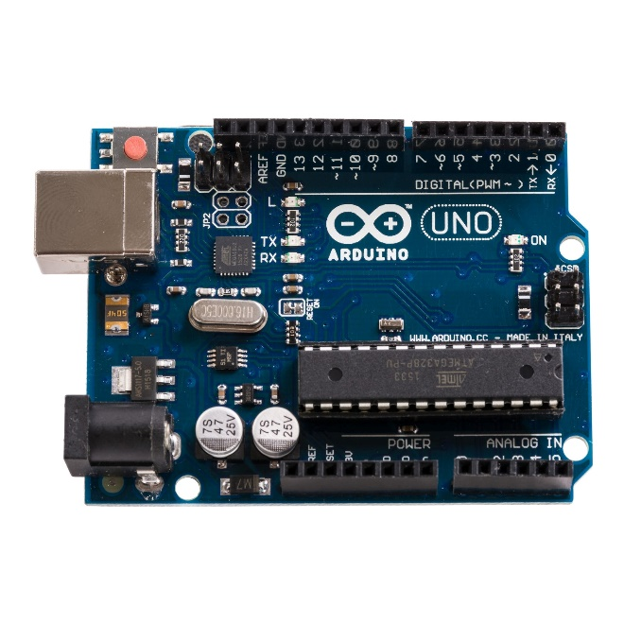
Şekil 1.1. Arduino Uno R3

Endüstride PLC’nin Önemi
Programlanabilir Mantık Kontrolörleri (PLC'ler), endüstriyel otomasyonun önemli bir parçasıdır ve endüstriyel süreçlerde birçok kritik rol üstlenirler.

PLC sistemleri, endüstriyel alanlarda kullanılmak için geliştirilmiş otomasyon sistemleridir. Saklama, zamanlama, sayma, aritmetik işlem gibi noktalarda kullanıcılarına kontrol imkânı veren otomasyon cihazlarıdır. Kontrol mühendisliğinde verimi arttırmak amacı ile kullanılırlar. Tüm bunlarla birlikte PLC’lerin kullanım alanları oldukça çeşitlidir [17].
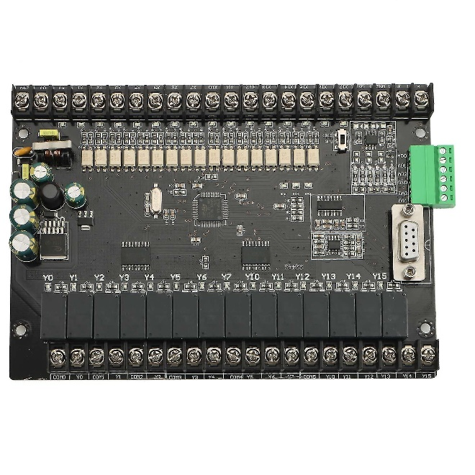
Şekil 1.2. Programlanabilir mantıksal denetleyici (PLC).

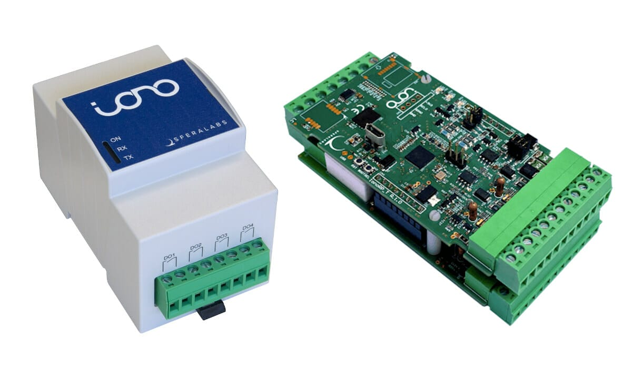
Şekil 1.3. Raspberry Pi RP2040 MCU'ya sahip endüstriyel bir PLC.

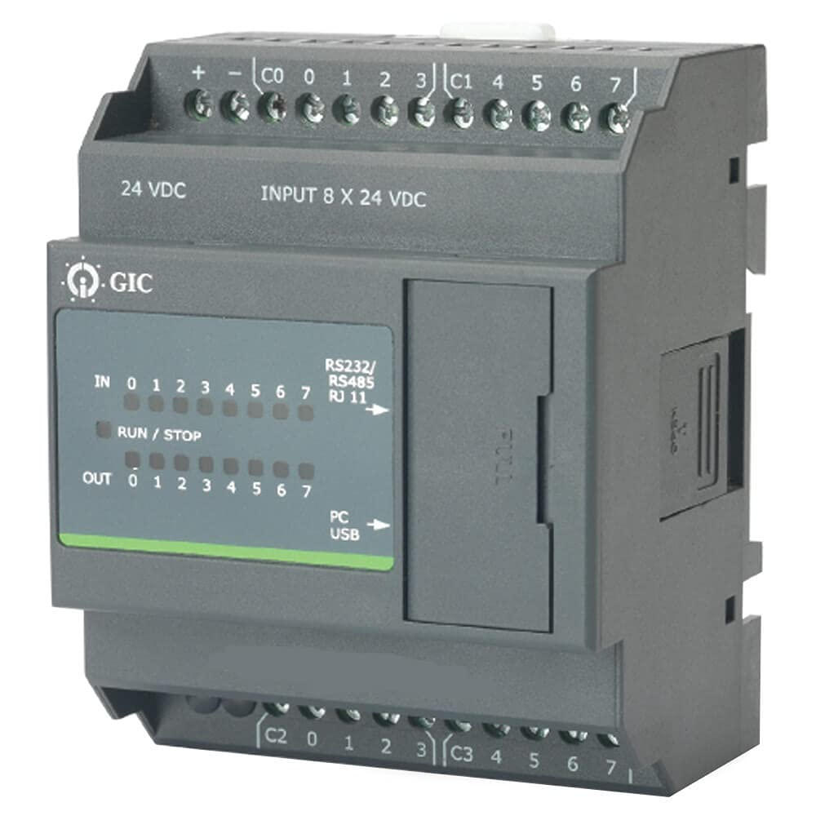
Şekil 1.4. GIC PC10BD16001D1 Programlanabilir mantıksal denetleyici PLC
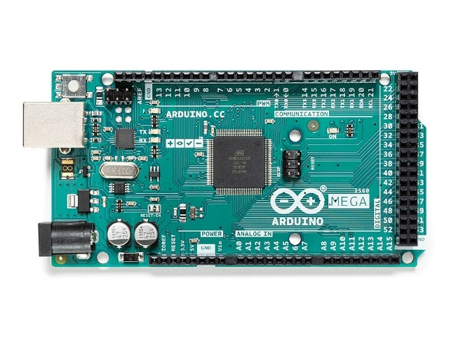
Şekil 1.5. Arduino Mega 2560.

Programlanabilir mantıksal kontrolcülerin Kullanım Alanları
Programlanabilir Mantık Kontrolörleri (PLC'ler), endüstriyel otomasyonun pek çok alanında yaygın bir şekilde kullanılır.
Son yıllarda endüstride PLC kullanımının artmasının önündeki başlıca sebepler, PLCnin özellikle fabrikalarda asansör tesisatları, otomasyon, otomatik paketleme, ve taşıma bandı sistemlerinde, doldurma ve daha bir çok alanda üretimi optimize eden ve verim artışının yanında ürün maliyetininde minimuma çekilmesidir. Klasik röleli kumanda sistemlerinin yerine PLC sistemi kullanmak teknik yönden büyük bir yeniliktir[3]. Bunlar, çeşitli sektörlerde farklı işlevleri yerine getirmek için kullanılabilecek esnek cihazlardır. PLC'lerin kullanım alanlarından bazıları:
Üretim Endüstrisi: Fabrikalarda üretim hatlarını yönetmek ve kontrol etmek için kullanılırlar. Üretim süreçlerini otomatikleştirir, makineleri senkronize eder ve ürün kalitesini artırır.

Otomotiv Endüstrisi: Otomobilin üretim hattı kaynak, damgalama, montaj ve boyama olmak üzere dört işleme ayrılmıştır. Her proseste PLC kontrolünün yaygın kullanımı görülmektedir[5].
Gıda ve İçecek Endüstrisi: Ürünlerin doğru miktarda doldurulması, ambalajlanması ve etiketlenmesi gibi işlemler PLC'ler ile kontrol edilir.
Küresel nüfus arttıkça ve daha çeşitli gıda ürünlerine yönelik tüketici talebi yükseldikçe,Gıda üreticileri değişmek ve uyum sağlamak için çeşitli stratejiler, yöntemler ve araçlar araştırıyor. Ayrıca düşük maliyetli işgücüne erişimin kısıtlanması ve daha sıkı mevzuatın getirilmesi gıda sektörünü zorluyor [6].
Bu amaçla gıda endüstrisinde performansı artırmak ve maliyeti düşürmek adına PLC ile yönetilen otomasyon sistemleri yaygındır.
Enerji Sektörü: Elektrik üretim tesislerinde ve elektrik dağıtım sistemlerinde PLC'ler enerji akışını yönetmek, enerji verimliliğini artırmak ve süreçlerin izlenmesinde kullanılır.
Atık Su Yönetimi: Atık su tesisleri ve sulama sistemleri gibi alanlarda PLC'ler, suyun temizlenmesi, depolanması ve dağıtılmasında önemli rol oynar.
Kimya ve Petrokimya Endüstrisi: Kimyasal işlemlerin kontrolü, reaktörlerin yönetimi, sıvı ve gaz akışının izlenmesi gibi işlemler için PLC'ler kullanılır.
Otomasyon ve Kontrol Sistemleri: Endüstriyel tesislerde genel olarak, ekipmanların otomatik kontrolü ve izlenmesi için PLC'ler kullanılır. Bunlar, hava koşulları, sıcaklık, basınç gibi verileri algılayarak işlem yapabilir.
İnşaat ve Bina Otomasyonu: Büyük bina sistemlerinde (havalandırma, aydınlatma, güvenlik sistemleri vb.) PLC'ler kullanılabilir. Bunlar, bina içi sistemlerin otomatikleştirilmesi ve kontrol edilmesi için kullanılır.

PLC'lerin kullanım alanları çok geniştir ve endüstriyel otomasyonun birçok farklı sektöründe süreçlerin yönetilmesi ve kontrol edilmesinde yaygın haline gelmişlerdir.

DEVRE ŞEMASI

Genel Devre Şeması
Projeye başlarken devrede CNC shield bağlantısı kullanılmakta olmasına rağmen elimizde çalışan bir devre bulunmamaktaydı. Bu yüzden CNC shield devresi sökülüp tüm devre yeniden tasarlanmıştır.Şekil 2.1 de genel devreye ait şema verilmiştir.
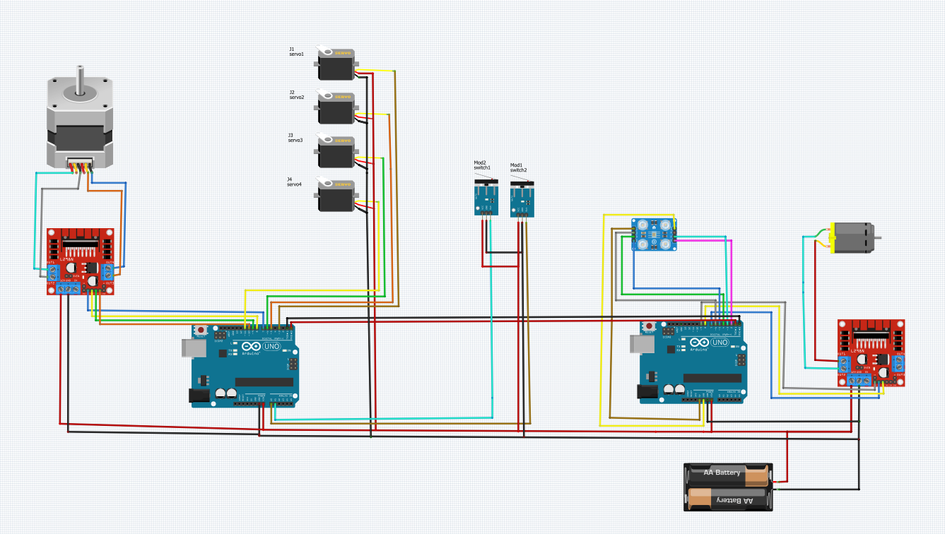
Şekil 2.1 Konveyör ve robot koluna ait genel devre şeması.

Konveyor Devre Şeması
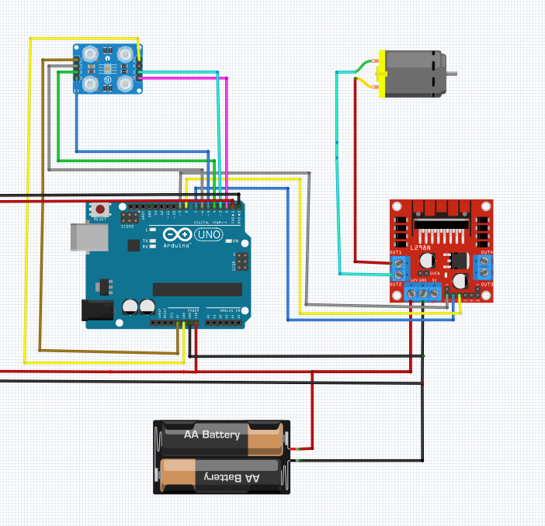
Şekil 2.2.Konveyöre ait devre şeması.

Konveyör devresinde mikrodenetleyeci olarak arduino R3 kullanıldı.Konveyöre mekanik hareket iletmek için 12V DC motor ve motoru harici güç kaynağından beslemek için ise L298N sürücü devresi kullanıldı.Hem konveyör devresi hem de robot kolu devresini beslemek için 5V-12V’luk harici güç kaynağı kullanıldı.Devrenin düzgün çalışması için hem sürücüler hemde kontrolcülerin topraklama (GND) ortaklaması yapıldı.Renk sensörü VCC girişi ise arduinodan gelen 5V pininden beslendi.

Robot Kolu Devre Şeması
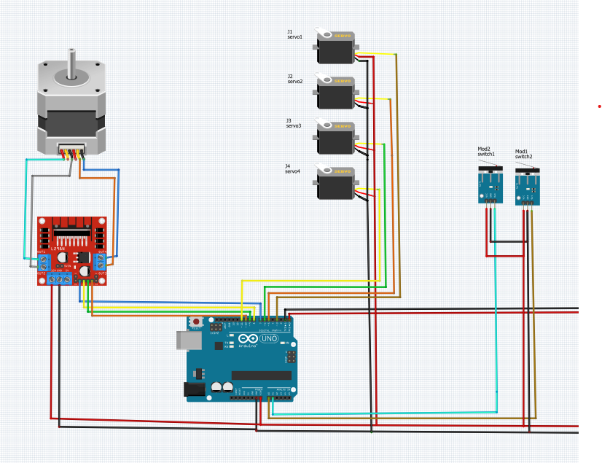
Şekil 2.3. Robot Kolu Devre Şeması

Robot kolu devresinde robotun yatay düzlemde hareketi için step motor ve bu step motoru harici güç kaynağından beslemek için L298N motor sürücü kullanılmıştır.Yatay düzlemde hareketi kısıtlamak ve geri bildirim sağlamak için sağda ve solda birer adet limit switch kullanıldı. Robotun eklem hareketleri servo motorlar aracılığıyla sağlanmaktadır.Tüm devre elemanlarının akım ve topraklama kabloları birleştirilmiş ve harici güç kaynağına bağlanmıştır.Arduino’nun harici güç kaynağı ve L298N sürücü devresi ile GND ortaklaması bulunmaktadır.Arduinolar arasındaki iletişim RX ve TX pinlerini çapraz şekilde birleştirmek suretiyle UART protokolü üzerinden sağlanmaktadır.
Seri sınıfı ile USB üzerinden bilgisayarınıza veya Arduino'nun RX/TX pinleri aracılığıyla bağlanan bir cihaza veri gönderip alabilirsiniz[18].
Bir Arduino Uno kartının RX'i diğer Arduino kartının TX pinine bağlanır ve benzer şekilde TX pini de diğer Arduino kartının RX pinine bağlanır. Tx'ten Rx'e ve Rx'ten Tx'e. Her iki Arduino kartının topraklarının birbirine bağlı olduğundan emin olun[4].

PROGRAMLAMA

Konveyöre Ait Arduinonun Programlanması
Konveyöre ait arduinoya yüklenen conveyor.ino dosyası aşağıda verilmiştir.
//conveyor.ino
//L298N sürücü pin bağlantıları
int in1 = 7;
int in2 = 8;
int enbA = 9;
bool isConvActive = true;
int conveyorSpeed = 255; //0-255

//Renk sensörü pin bağlantıları
//turuncu s2 kırmızı gnd yeşil out siyah s0 sarı s3 mor s1 gri vcc
#define s0 2
#define s1 3
#define s2 4
#define s3 5
#define sensorPin 6

uint16_t clear, red, green, blue;
String color;
bool cubeDetected = false;
void setup() {
//konveyör pinmode ayarlama
pinMode(in1, OUTPUT);
pinMode(in2, OUTPUT);
pinMode(enbA, OUTPUT);

pinMode(s0, OUTPUT);
pinMode(s1, OUTPUT);
pinMode(s2, OUTPUT);
pinMode(s3, OUTPUT);
digitalWrite(s0, HIGH);
digitalWrite(s1, LOW);
pinMode(sensorPin, INPUT);
Serial.begin(9600);
}

void loop() {

//konveyorü çalıştır
motorStart();
//sensörden veri al
readSensor();

//sensöürn önünde kutu var mı ?
if (clear >= 100) {
//henüz kutu görünmüyor

cubeDetected = false;

} else {
//kutu göründü
cubeDetected = true;
}

//kutu tespit edilirse
if (cubeDetected) {

//konveyörü durdur
isConvActive = false;
motorStop();
delay(200);

//rengi tespit et
for (int i = 0; i < 10; i++) {
readSensor();
color = readColor();
}

//konveyoru çalıştır
isConvActive = true;
motorStart();
// delay() sensörden kola kadar geçen zaman
delay(4200);
isConvActive = false;
motorStop();
//robot koluna sinyal gönder
switch (color[0]) {
case 'R':
Serial.print("1");
break;
case 'B':
Serial.print("2");
break;
case 'Y':
Serial.print("3");
default:
break;
}
//renk düzgün tespit edildimi?
if (color != "T") {
//kolun kutuyu alıp bırakması için beklenen zaman
delay(15000);
isConvActive = true;
motorStart();
}
//Renk tespit edilemedi ise çöpe at
delay(1000);
isConvActive = true;
motorStart();
}
}

void readSensor() {
//Renk sensörü oku

digitalWrite(s2, LOW);
digitalWrite(s3, LOW);
red = pulseIn(sensorPin, LOW);

digitalWrite(s2, HIGH);
digitalWrite(s3, HIGH);
green = pulseIn(sensorPin, LOW);

digitalWrite(s2, LOW);
digitalWrite(s3, HIGH);
blue = pulseIn(sensorPin, LOW);

digitalWrite(s2, HIGH);
digitalWrite(s3, LOW);
clear = pulseIn(sensorPin, LOW);
}

//sensördeki verilerle rengi tespit eder
String readColor() {
if (red < 230 && green < 350 && blue > 250) {

return "Y";
} else if (red < 200 && green > 350 && blue > 270) {
return "R";

} else if (red > 180 && green > 270 && blue < 400) {

return "B";
} else {
return "T";
}
}

void motorStop() {
digitalWrite(in1, LOW);
digitalWrite(in2, LOW);
analogWrite(enbA, 0); // Hızı sıfıra ayarlama
}

void motorStart() {
digitalWrite(in1, HIGH);
digitalWrite(in2, LOW);

// Hızı sıfıra ayarlama

analogWrite(enbA, conveyorSpeed);
}

Gerekli Değişkenler
Konveyör hareketi için arduino gerekli gördüğü zaman L298N sürücüsüne gerekli sinyali gönderip DC motorun hareket etmesini sağlamalıdır.
Bağlantı için gerekli değişken tanımlamaları:
//L298N sürücü pin bağlantıları
int in1 = 7;
int in2 = 8;
int enbA = 9;
bool isConvActive = true;
int conveyorSpeed = 255; //0-255
bool cubeDetected = false;
L298N sürücüsünün in1 pini arduinonun 7.pinine,in2 pini arduinonun 8.pinine,enable pini arduinonun 9.pinine bağlanmıştır.Konveyöre iletilecek gerilimi yani motorun hızını ayarlayabilmek için conveyorSpeed adında değişken tanımlanmıştır.Şartlı ifadelerde kullanmak konveyörün hareket edip etmediğini hafızada tutmak için isConvActive adlı mantıksal veri türünde değişken tanımlanmıştır.Konveyör renk sensörü küpü tespit ettiğinde duracağından cubeDetected adlı değişken tanımlanmıştır.
//Renk sensörü pin bağlantıları
#define s0 2
#define s1 3
#define s2 4
#define s3 5
#define sensorPin 6
uint16_t clear, red, green, blue;
String color;
Renk sensörüne ait pin bağlantıları için gerekli değişken tanımlamaları burada yapılmıştır.Sensörden okunacak değerler tamsayı veri tipinde olacağından bu değerleri saklamak için uint16_t tipinde değişkenler tanımlanmıştır,uint16_t 16-bitlik bir tam sayıyı temsil eder.
Aslında imzasız bir short ile bu türü ondalık sistemde 65535 değerine kadar kullanabileceğiz [7].
Bu değerler sensörden gelen veriyi saklamak için yeterlidir ayrıca gereksiz bellek kullanımından da kaçınılmıştır.Color değişkeni sinyallerden elde ettiğimiz verilerle anlaşılmaya çalışılan rengi metin olarak bizim için saklayacaktır. Bu değişkenler programın herhangi bir safhasında ulaşılabilmesi için global scope’ta tanımlanmıştır.

Setup() fonksiyonu
void setup() {
//konveyör pinmode ayarlama
pinMode(in1, OUTPUT);
pinMode(in2, OUTPUT);
pinMode(enbA, OUTPUT);
//renk sensörü pinmode ayarlama
pinMode(s0, OUTPUT);
pinMode(s1, OUTPUT);
pinMode(s2, OUTPUT);
pinMode(s3, OUTPUT);
pinMode(sensorPin, INPUT);

digitalWrite(s0, HIGH);
digitalWrite(s1, LOW);

//konsolu başlat
Serial.begin(9600);
}

Program ayağa kalktığında birdefaya mahsus çalışacak olan setup() fonksiyonu içerisinde gerekli pinler OUTPUT yani çıkış pini olarak ayarlanmıştır.UART protokolü ile iletişim kurabilmek için 9600 Baud değerinde protokol başlatılmıştır.

Aşağıda sık kullanılacak kod blokları için fonksiyonlar tanımlanmıştır. Bu sayede tekrar eden kod karmaşasından kurtulunması sağlanmıştır.

motorStart(),motorStop() fonksiyonları
void motorStop() {
digitalWrite(in1, LOW);
digitalWrite(in2, LOW);
analogWrite(enbA, 0); // Hızı sıfıra ayarlama
}
void motorStart() {
digitalWrite(in1, HIGH);
digitalWrite(in2, LOW);
analogWrite(enbA, conveyorSpeed);
}
L298N, iki farklı DC motoru aynı anda sürebilmemize yarayan çift H-Köprü motor sürücüsüdür. Modül 5-35V arasında gerilime sahip DC motorları çalıştırabilir[8].
DC motoru çalıştırabilmek için motorStart metodu tanımlanmıştır.Bu metot L298N sürücüsüne conveyorSpeed değeri ölçüsünde akım geçirmesini söylemektedir. conveyorSpeed 0-255 değer aralığındadır.
DC motoru durdurmak için tanımlanan motorStop metodu ise sürücüye akımı kesmesi için sinyal göndermektedir.

readSensor() fonksiyonu
readSensor foksiyonu sensörden gelen verileri okur ve okunan verileri tutmak için tanımlanan değişkenlere bu değerleri tanımlar.
Void anahtar sözcüğü sadece foknsiyon bildirimlerinde kullanılır. Fonksiyonun, çağrıldığı fonksiyona hiçbir bilgi döndürmemesinin beklendiğini belirtir[9].
Bu fonksiyonlar herhangi bir değer döndürmediğinden void olarak tanımlanmıştır.

void readSensor() {
//Renk sensörü oku

digitalWrite(s2, LOW);
digitalWrite(s3, LOW);
red = pulseIn(sensorPin, LOW);

digitalWrite(s2, HIGH);
digitalWrite(s3, HIGH);
green = pulseIn(sensorPin, LOW);
digitalWrite(s2, LOW);
digitalWrite(s3, HIGH);
blue = pulseIn(sensorPin, LOW);
digitalWrite(s2, HIGH);
digitalWrite(s3, LOW);
clear = pulseIn(sensorPin, LOW);
}

readColor() fonksiyonu
Rengi okuyacak olan readColor fonksiyonuna ait kod parçası:
//sensördeki verilerle rengi tespit eder
String readColor() {
if (red < 230 && green < 350 && blue > 250) {
//Sarı
return "Y";
} else if (red < 200 && green > 350 && blue > 270) {
//Kırmızı
return "R";

} else if (red > 180 && green > 270 && blue < 400) {
//Mavi
return "B";
} else {
//Çöp
return "T";
}
}
readColor fonksiyonu ise readSensorden gelen integer verileri deneysel sonuçlarla elde edilen uygun değer aralıklarıyla eşleştirir ve rengi temsil eden bir harf ile geriye string bir değer döndürür.
Bu aralıklara ait bir renk tespit edemezse T yani Trash sözcüğünün baş harfini döner bu bize ileride rengi tespit edilemeyen küpü kolun almasını önlemek için gereklidir.

loop() fonksiyonu
Başlangıç ​​değerlerini başlatan ve ayarlayan bir setup() işlevi çalıştıktan sonra, loop() işlevi adından da anlaşılacağı gibi yapar ve ardışık olarak döngü yaparak programınızın değişmesine ve yanıt vermesine olanak tanır [10].
//konveyorü çalıştır
motorStart();
//sensörden veri al
readSensor();
Döngü başladığında konveyörün çalışması sağlanır ve renk sensöründen veriler okunur bu işlem döngünün en üstünde yapılır,bu sayede geri kalan işlemlerde sensörden gelen veriler kullanılabilecektir.
//sensöürn önünde kutu var mı ?
if (clear >= 100) {
//henüz kutu görünmüyor
cubeDetected = false;
} else {
//kutu göründü
cubeDetected = true;
}
If…​else, birden fazla kodun karşılaştırılmasına izin vererek kod akışı üzerinde daha fazla kontrol sağlar. If ifadesindeki koşulun yanlış sonuçlanması durumunda else cümlesi (varsa) yürütülür. Else başka bir if testine devam edebilir, böylece birden fazla, birbirini dışlayan testler aynı anda çalıştırılabilir [11].
Her bir döngüde sensörün önünde kutu olup olmadığı if-else yapısı ile kontrol edilir bu sayede durum kontrolü sağlanmaktadır.clear değişkeni sensörden gelir ve sensöre bir cisim yaklaştıkça değeri düşmektedir.Yine deneysel olarak belirlenen değerlere göre eğer bu değişken 100 birimden büyük ise sensörün önünde bir cisim olmadığı anlaşılmaktadır.Değişkenin bu değerden daha düşük olması durumunda ise cubeDetected değişkenine true değeri atanır bu sayede geri kalan işlemlerde cisim varmış gibi işlem yapılacaktır.
//kutu tespit edilirse
if (cubeDetected) {

//konveyörü durdur
isConvActive = false;
motorStop();
delay(200);

//rengi tespit et
for (int i = 0; i < 10; i++) {
readSensor();
color = readColor();
}

//konveyoru çalıştır
isConvActive = true;
motorStart();
// delay() sensörden kola kadar geçen zaman
delay(4200);
isConvActive = false;
motorStop();
//robot koluna sinyal gönder
switch (color[0]) {
case 'R':
Serial.print("1");
break;
case 'B':
Serial.print("2");
break;
case 'Y':
Serial.print("3");
default:
break;
}
//renk düzgün tespit edildimi?
if (color != "T") {
//kolun kutuyu alıp bırakması için beklenen zaman
delay(15000);
isConvActive = true;
motorStart();
}
//Renk tespit edilemedi ise çöpe at
delay(1000);
isConvActive = true;
motorStart();
}
cubeDetected değişkeni true ise küp varmış gibi işlemler yapılır.
//konveyörü durdur
isConvActive = false;
motorStop();
delay(200);

Delay fonksiyonu programı parametre olarak aldığı değer kadar (milisaniye cinsinden) duraklatır,1 saniyede 1000 ms vardır[12].
DC motor durdurulur,200 milisaniye bekletilir ve isConvActive değişkeni false olarak atanır.
//rengi tespit et
for (int i = 0; i < 10; i++) {
readSensor();
color = readColor();
}
For ifadesi küme parantezleri içine alınmış bir kod kümesini tekrarlamak için kullanılır. Döngüyü artırmak için genellikle adı i olan bir sayaç kullanılır. for deyimi herhangi bir tekrarlanan işlem için kullanışlıdır ve genellikle veri/pin koleksiyonları üzerinde işlem yapmak için dizilerle birlikte kullanılır[13].
Renklerin doğru tespit edilmesi için for döngüsü yardımıyla art arda 10 defa sensor verisi alınır ve renk güncellenir.
//konveyoru çalıştır
isConvActive = true;
motorStart();
// delay() sensörden kola kadar geçen zaman
delay(4200);
isConvActive = false;
motorStop();
Renk doğru tespit edildikten sonra konveyör tekrar çalıştırılır ve küpün robot kolunun önüne kadar gelmesi için sistem 4200 ms bekletilir bu esnada konveyör çalışmaktadır.Küp robot kolunun önüne geldikten sonra konveyör tekrar durdurulur.
//robot koluna sinyal gönder
switch (color[0]) {
case 'R':
Serial.print("1");
break;
case 'B':
Serial.print("2");
break;
case 'Y':
Serial.print("3");
default:
break;
}
If ifadeleri gibi, anahtar durumu da programcıların çeşitli şartlarda yürütülmesi gereken farklı kodların belirlemesine olanak tanıyarak program akışını kontrol eder. Bir switch ifadesi aldığı değişkenin değerini case durumlarında belirtilen değerlerle karşılaştırır. Değeri değişkenin değeriyle aynı olan bir case ifadesi bulunduğunda, bu case ifadesinin içindeki kod çalıştırılır.Break anahtar sözcüğü switch yapısını sonlandırır ve genellikle her case durumunun sonunda kullanılır. Break deyimi olmadan, switch deyiminin sonuna ulaşılana kadar diğer case ifadelerini yürütmeye devam eder[14].
Renk tespit edilip, küp robot kolunun önüne getirildikten sonra robot koluna küpü alması için bir sinyal gönderilmesi gerekmektedir.Switch case yapısı ile renk değerini metinsel olarak tutan color değişkeninin R olması durumunda robota 1 sinyali B olması durumunda 2 sinyali Y olması durumunda 3 sinyali gönderilir eğer kod bu case’lerden birine girmez ise renk tespit edilememiş yani color T değerini tutuyor demektir,Bunun olması durumunda ise break yapısı ile herhangi bir sinyal gönderilmeden switch yapısından çıkılması sağlanmıştır.
Break, ifadesi for, while veya do…​while döngüsünden çıkmak için kullanılır. Ayrıca switch case ifadesini sonlandırmak için de kullanılır[20].
//renk düzgün tespit edildi mi?
if(color != "T") {
//kolun kutuyu alıp bırakması için beklenen zaman
delay(15000);
isConvActive = true;
motorStart();
}
//Renk tespit edilemedi ise çöpe at
delay(1000);
isConvActive = true;
motorStart();
Renk değerinin T olmaması durumunda yani rengingin düzgün tespit edilmiş ve robota sinyal gönderilmesi halinde if bloğu çalışır ve robotun küpü alması için 15 saniye beklenir ve konveyör tekrardan çalıştırılır.
İf bloğuna girilmemesi durumunda yani renk tespit edilememesi durumunda sistem 1 saniyenin ardından tekrar döngüye devam eder.Rengi tespit edilemeyen küpün konveyörün altındaki bir çöp kutusu tarafından toplanması beklenmektedir.

Robot Kolunun Programlanması
Robot koluna ait kodlar bütünüyle aşağıda verilmiştir.
#include <Stepper.h>
#include <Servo.h>

bool mustTake = false;
String color;
// Servo nesnesi oluşturuluyor
Servo myServo1;
Servo myServo2;
Servo myServo3;
Servo myServo4;
// Servo motorun bağlı olduğu pin
const int servoPin1 = 3;
const int servoPin2 = 5;
const int servoPin3 = 6;
const int servoPin4 = 11;
// Motorun adım sayısı (360 derece)
const int stepsPerRevolution = 360;
//limit switchlerin bağlı oldugu pin
const int leftSwitchPin = A0;
const int rightSwitchPin = A1;

int sensorValueLeft;
int sensorValueRight;

// Stepper nesnesi oluşturuluyor
Stepper myStepper(stepsPerRevolution, 7, 8, 12, 13); // (adım sayısı, pin1, pin2, pin3, pin4)

void setup() {
Serial.begin(9600);
// Motor hızı ayarlanıyor (derece/s)
myStepper.setSpeed(100);
// Servo kontrol pini ayarlanıyor
myServo1.attach(servoPin1);
myServo2.attach(servoPin2);
myServo3.attach(servoPin3);
myServo4.attach(servoPin4);
balanceArmPosition(-1);
moveArm(85);
openMouth();
turnArm(0);
}

void loop() {
//sinyali oku
if (Serial.available() > 0) {
String r = Serial.readString();

Serial.print("<< " + r);

mustTake = true;

while (Serial.available() > 0) {
char clearBuffer = Serial.read();
}
}

sensorValueLeft = analogRead(leftSwitchPin); // Analog girişten okunan değer alınır

sensorValueRight = analogRead(rightSwitchPin); // Analog girişten okunan değer alınır

//küp alınacak
if (mustTake) {

//ağzı aç
openMouth();
delay(200);

//ağzı kapat
closeMouth();
delay(200);

//kolu sağa hareket ettir
balanceArmPosition(1);

//kolu ilerlet

delay(100);
moveArm(95);
delay(100);
turnArm(30);
delay(200);
//ağzı aç
openMouth();
delay(200);
moveArm(85);
delay(200);
mustTake = false;
balanceArmPosition(-1);
turnArm(0);
}
}

//30-130 aralıgında
void moveArm(int angle) {
myServo3.write(angle);
delay(500);
}

void moveMouth(int angle) {
myServo1.write(angle);
delay(500);
}

void openMouth() {
myServo1.write(90);
delay(500);
}

void closeMouth() {
myServo1.write(0);
delay(500);
}

void turnArm(int angle) {
myServo2.write(angle);
delay(1000);
}

// 1 right 0 stop -1 left
void moveHorizontal(int direction) {
if (direction == 1) {
myStepper.step(stepsPerRevolution);
} else if (direction == -1) {
myStepper.step(-1 * stepsPerRevolution);
} else {
myStepper.step(0);
}
}
//direction must be 0 or 1
void balanceArmPosition(int direction) {

//Threadi bloklar
//Sonsuz döngüye girer ve sistemi bloklar
while (true) {
int sensorValueLeft = analogRead(leftSwitchPin); // Analog girişten okunan değer alınır
int sensorValueRight = analogRead(rightSwitchPin);

if (sensorValueLeft != 0 && direction == -1) {
myStepper.step(-10);

} else if (sensorValueRight != 0 && direction == 1) {
myStepper.step(10);
} else {
break;
}
}
}
Öncelikle step motoru sürebilmek için Stepper.h kütüphanesi dosyaya dahil edilir.
Arduino kartı ile servo motor kontrol etmek için kodların en başına servo.h kütüphanesini eklenmelidir. Servo.h kütüphanesi arduino programı çalışmaya başladığında kütüphane klasörüne eklenen bir kütüphane dosyasıdır[2].
Robot kolunun küpü alması gerektiğini anlayabilmek için mustTake adında mantıksal bir değişken tanımlanır.Okunan rengin metinsel verisini tutabilmek için color adında string bir değişken daha tanımlanır.Servo nesnelereini saklayacak myServo değişkenlerini ve servoların bağlı olduğu pinleri ise sabit tamsayı değişken olarak tutuyoruz.
Step motorun bir sinyal için hareket edeceği açı değeri stepsPerRevolution adlı değişkende tutulur,stepsPerRevolution, motorumuzun derecelendirildiği devir başına adım sayısını ifade eder [1].Solda kalan limit switch A0 pinine sağda kalan limit switch ise A1 pinine bağlanır.Renk sensöründen gelen veriyi global bir değişkende tutmak için sensorValueLeft ve sensorValueRight değişkenleri oluşturulur.Step motorun kullanılabilmesi için myStepper adında bir değişken oluşturulur ve pinler paramatre olarak geçilir.
Setup fonksiyonunda iletişim için gerekli olan Serial.begin() fonksiyonu çağırılır.Serial.begin() seri veri iletimi için verinin hızını saniye başına bit(baud) cinsinden belirler[19]. Step motorun hızı 100 değerine ayarlanır.Servolar bağlı oldukları pinler ile attach metodu yardımıyla ilişkilendirilir,ardından robot kolunu başlangıç konumunda hazır hale getirmek için sola gitme komutu,ağzı açma komutu ve açı değerlerini ayarlama komutları çalıştırılır ve setup fonksiyonu sonlanarak loop fonksiyonu sonsuz döngüye girer.
Loop fonksiyonunun en üstünde diğer arduinodan herhang bir sinyal geliyormu diye kontrol edilir eğer geliyorsa değer okunur ve mustTake değişkenine true değer ataması yapılır,sinyallerin tekrar tekrar okunmaması için buffer temizlemeye yarayan kodlar çalıştırılır.
Global değişken olarak tanımladığımız sağ ve sol sensör değişkenlerine limit switch pinden gelen sinyal değerleri okunarak atanır.
Eğer mustTake değişkeni true değer taşıyorsa if bloğuna girilir,openMouth komutu yardımıyla ağız açılır 200 ms beklenir closeMouth komutu ile ağız kapanır ve küp sıkıştırılır.BalanceArmPosition fonksiyonu 1 parametresi verilerek çağrılır ve kol sağ yöne doğru hareketine başlar,kol en sağa geldiğinde balanceArmPosition metodundan çıkılır ve 200 ms ardından kol açısı artırılır ,kolun dönme açısı ayarlanır ,ağız açılır ve küp bırakılır.Küp bırakıldıktan sonra kol açısı başlangıç değerine getirilir mustTake değişkenine false değeri atanır,kol en sola gelir ve if bloğundan çıkılır.

STANDARTLAR, ENDÜSTRİYEL BOYUT VE KISITLAR

Çalışmada Kullanılan Mühendislik Standartları
Standart ulusal birim sistemi, EN 733, EN 22858, ISO 3661, ISO 9905.

Çalışmanın Endüstriyel Boyutu
Kullanım Alanı:
Üretim Hatları: Endüstriyel robotlar ve endüstriyel otomasyon sistemleri,fabrikalarda üretim hatlarında yaygın olarak kullanılır. Ürünleri taşımak, işlemek, paketlemek veya monte etmek gibi işlemlerde kullanılarak üretim süreçlerini optimize eder.
Kalite Kontrolü: Görüntü işleme sistemleri ve sensörler, ürünlerin kalitesini ve toleranslarını kontrol etmek için kullanılır. Renk, boyut veya kusur tespiti gibi görevleri gerçekleştirir.
Depolama ve Lojistik: Otomasyon, depolama ve lojistik süreçlerinde de kullanılarak malzeme taşıma ,envanter yönetimi ve depolama sistemlerinin verimliliğini artırabilir.
Katkıları:
Verimlilik Artışı: Otomasyon sistemleri, üretim süreçlerini optimize ederek iş gücü maliyetlerini azaltabilir ve verimliliği artırabilir.
Hata Azalımı: İnsan hatasını minimize ederek ürün kalitesini artırabilir ve tutarlılığı sağlayabilir.
Zamandan Tasarruf: Otomatik sistemler, belirli görevleri hızlı bir şekilde yapabilir ve üretim sürelerini kısaltabilir ve zaman tasarrufu sağlayabilir.
Esneklik: Programlanabilir sistemler, üretim hatlarındaki değişen ihtiyaçlara çok hızlı bir şekilde uyum sağlayabilir.
Ticarileşme Boyutu:
Otomasyon teknolojilerinin ticarileşme boyutu büyük ölçüde endüstriyel uygulama alanlarına dayanır. Otomasyon ekipmanları, üreticiler tarafından yaygın olarak kullanılır ve büyük ölçekli üretim hatlarında entegre edilir.
Bu teknolojilerin ticarileşme boyutu giderek artmaktadır. Endüstri 4.0 ve dijitalleşme trendleri, daha akıllı ve bağlantılı üretim sistemlerini teşvik etmekte ve yeni teknolojilerin kullanımını artırmaktadır.
Yenilikçi girişimler ve endüstriyel otomasyon çözümleri sunan şirketler, bu alandaki ticari potansiyeli keşfetmekte ve müşterilere çeşitli endüstrilerde çözümler sunmaktadır.

Gerçekçi Kısıtlar

Maliyet analizi
Bu çalışmada 2 adet arduino UNO kartı,3 adet MG995,1 adet SG90 mini servo, 1 step motor ve 2 adet L298N sürücü kullanılmıştır,güncel fiyat toplamı 08.01.2024 itibari ile 1272 türk lirası olup maliyet problemi teşkil etmemektedir.

Ekonomi
Otomasyon ve robotik,insan gücüne nazaran daha hızlı ve verimli üretim sağlayarak ekonomik büyümeye katkıda bulunabilir. Daha az insan gücüyle daha fazla üretim yapılarak kaynakların verimli kullanılması mümkün olabilir.

Çevre sorunları
Otomasyon, üretim süreçlerinde verimliliği optimize ederek atık gaz emisyonlarını azaltabilir. Daha iyi proses kontrolü ve verimli çalışma, çevreye zararlı emisyonların azalmasına yardımcı olabilir. PLC'ler gibi elektronik bileşenler, atık elektronik cihazlar olarak çevreye zararlı olabilir. Bu cihazların doğru bir şekilde geri dönüşümü veya uygun bir şekilde imhası sağlanmalıdır.

TARTIŞMA VE SONUÇLAR
Robot kolu ve konveyör projesi kapsamında robot kolu ve konveyör için ayrı ayrı olmak üzere iki adet arduino kullanılmıştır.Arduinolar arasındaki iletişim RX ve TX pinleri bağlanmak suretiyle gerçekleştirilmiştir.Tüm devre elemanlarının GND ortaklaması yapılıp ,gerilim harici güç kaynağından sağlanmıştır.Arduinodan gelen gerilim işlemciden geldiği ve en fazla 5V olduğu için harici güç kaynağı ve motor sürücülerin kullanımı zorunludur.Yapılan testlerde renk sensöründen alınan verilerin kablolarda oluşan temassızlık ve ortamdaki ışık farklılıkları ile değişebildiği görülmüştür.

KAYNAKLAR

[1] | «https://www.robocombo.com/blog/icerik/arduino-ile-step-motor-kontrolu» [Çevrimiçi].
[2] | «https://www.arduinomedia.com/arduino-ile-servo-motor-kullanimi/» [Çevrimiçi].
[3] | «https://www.academia.edu/28100930/Programlanabilir_Lojik_Kontrol_PLC_PDF» [Çevrimiçi].
[4] | «https://www.electroniclinic.com/serial-communication-between-two-arduino-boards/» [Çevrimiçi].
[5] | «https://program-plc.blogspot.com/2012/03/plc-applications-in-automotive-industry.html» [Çevrimiçi].
[6] | Farah Bader, Shahin Rahimifard, “A methodology for the selection of industrial robots in food handling,” Innovative Food Science and Emerging Technologies, Vol. 64, pp. 102379, 2020.
[7] | «https://www.badprog.com/c-type-what-are-uint8-t-uint16-t-uint32-t-and-uint64-t» [Çevrimiçi].
[8] | «https://howtomechatronics.com/tutorials/arduino/arduino-dc-motor-control-tutorial-l298n-pwm-h-bridge/» [Çevrimiçi].
[9] | «https://www.arduino.cc/reference/en/language/variables/data-types/void/» [Çevrimiçi].
[10] | «https://www.arduino.cc/reference/en/language/structure/sketch/loop/» [Çevrimiçi].
[11] | «https://www.arduino.cc/reference/en/language/structure/control-structure/else/» [Çevrimiçi].
[12] | «https://www.arduino.cc/reference/en/language/functions/time/delay/» [Çevrimiçi].
[13] | «https://www.arduino.cc/reference/en/language/structure/control-structure/for/» [Çevrimiçi].
[14] | «https://www.arduino.cc/reference/en/language/structure/control-structure/switchcase/» [Çevrimiçi].
[15] | W. Bolton, Programmable Logic Controllers (Fourth Edition)2006, Pages 1-16
[16] | «https://docs.arduino.cc/hardware/uno-rev3» [Çevrimiçi].
[17] | «https://www.ilx.com.tr/tr/yayin/plc-nedir-nerelerde-kullanilir#:~:text=PLC%20Kullanım%20Amacı%20ve%20Alanları,kontrol%20imkânı%20sağlayan%20otomasyon%20cihazlarıdır.» [Çevrimiçi].
[18] | «https://docs.arduino.cc/learn/communication/uart» [Çevrimiçi].
[19] | «https://www.arduino.cc/reference/en/language/functions/communication/serial/begin/» [Çevrimiçi].
[20] | «https://www.arduino.cc/reference/en/language/structure/control-structure/break/» [Çevrimiçi].

ÖZGEÇMİŞ
2002 yılında Amasya’da doğdu. İlk ve orta öğrenimini Amasya’nın Suluova ilçesinde tamamladıktan sonra Üniversite için Sakarya’ya taşındı.Üniversitede makine mühendisliği 2.sınıfta propan gun yarışmasına katıldı.İlk stajını Arifiye’de bir gıda makineleri fabrikasında yaptı.Şu anda kendini yazılım alanında geliştirmektedir.

EKLER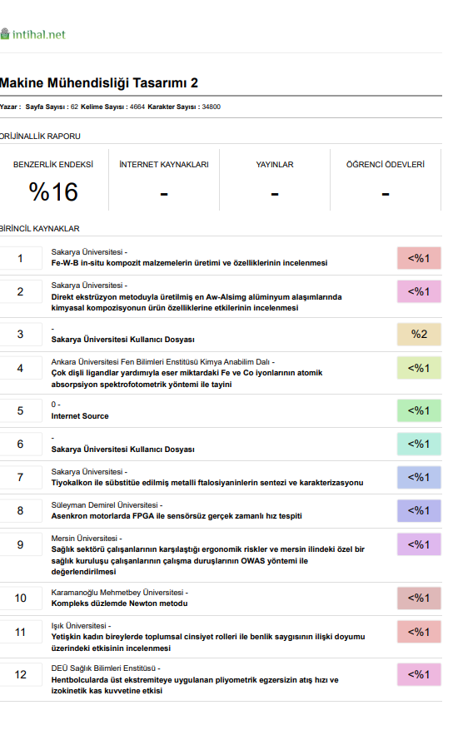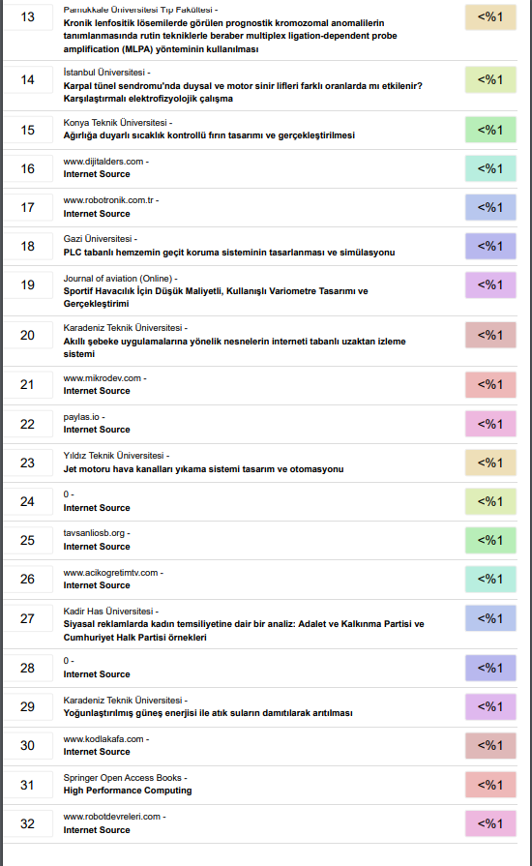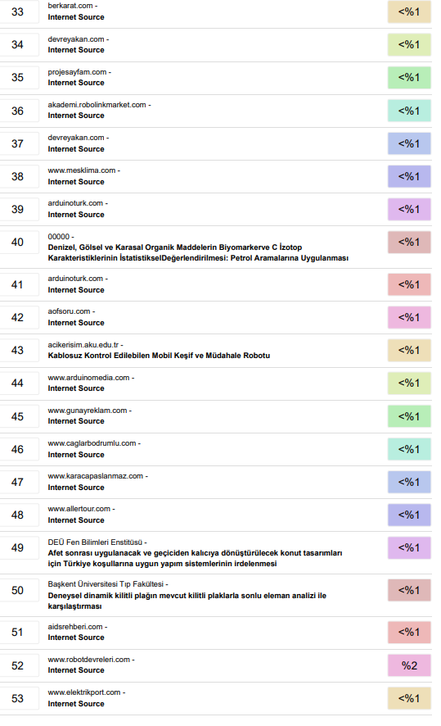

TEZ YAZIM KILAVUZU KONTROL LİSTESİ
 | Tez Yazım Kılavuzu Kontrol Listesi | Onay Durumu | Puanlama
1 | Bitirme çalışması tez yazım kılavuzuna uygun olarak düzenlenmelidir. (İçindekiler, Simge ve Kısaltmalar, Şekiller, Tablolar Listeleri eklenmelidir. Bölüm başlıkları, satır aralıkları ve yazı karakteri uygun olmalıdır. Metinler her iki yana yaslı olmalıdır.) |  | 5
2 | Dış ve/veya iç kapak yazım kılavuzuna uygun olmalıdır. |  | 5
3 | Standart ve Kısıtlar Formundaki bütün kısıtlar en az bir cümleyle açıklanmalıdır. |  | 5
4 | Sayfa numaralandırmaları tez şablonuna uygun olmalıdır. |  | 5
5 | Şekil ve tablo yazıları isimlendirilmeli veya tez şablonuna uygun olmalıdır. |  | 5
6 | Sonuçlar bölümünden bir önceki bölüme “Standartlar, Endüstriyel Boyut ve Kısıtlar” ana bölümü eklenmelidir. Çalışmada kullanılan mühendislik standartları (en az 5 tane EN, ISO, TSE vb.) ve çalışmanın endüstriyel boyutu (Endüstriyel alanda uygulanabilirliği tartışılmalıdır) incelenmelidir. |  | 5
7 | Maliyet analizi zorunlu olmakla birlikte en az 3 gerçekçi kısıt incelenmelidir. |  | 5
8 | Kaynakça uygun formatta ve minimum 20 adet (En az 5 tane tez çalışması, en az 10 tane İngilizce makale, en az 5 tane Türkçe makale) olmalıdır. Etiğe uygun olarak metin içerisine atıf yapılmalıdır. |  | 5
9 | İntihal taraması yapılarak maksimum benzerlik %20 oranında olmalı ve oluşturulan rapor çalışmanın sonuna eklenmelidir. |  | 10

